TECNICOR

PROGRAMA DE COSMETOLOGIA Y ESTETICA INTEGRAL

TECNICAS FACIALES

- identificación del módulo:

NOMBRE DEL MODULO: Técnicas faciales
NOMBR DEL DOCENTE: Arleth Padilla Redondo
UBICACIÓN DEL DOCENTE: 3017678733
arleth.pa@hotmail.com

- Descripción de la asignatura: estética facial, es una asignatura que hace parte del programa de formación en cosmetología, es una práctica fundamental e indispensable para mantener la piel en condiciones optimas
Se iniciara con un recorrido por terminologías básicas, se describirá los protocolos de los tratamientos, se verán videos y procedimientos que se deben manejar en cada uno, también se definirá el número de sesiones que están indicadas a realizar. También se profundizara en las aparatologías utilizadas para tal fin con el propósito de conocer los mecanismos de operatividad de los mismos y poder aplicaros de manera correcta en los diferentes tratamientos estéticos.

- Modo de calificación:

30% Taller
30% Final
40% practicas

- Programación del curso:
- anatomía facial
- los cosméticos y su utilización
- valoración cosmetológica facial
- aparatología facial
- lesiones de la piel
- protocolos de tratamientos faciales
- eliminación de desechos

ANATOMIA DEL CRANEO
En biología, el esqueleto es el sistema biológico que proporciona soporte y apoyo a los tejidos blandos y músculos en los organismos vivos. El sistema esquelético tiene funciones de locomoción, sostén y protección. Los vertebrados presentan un esqueleto interno constituido por huesos, que se unen entre sí por las articulaciones. La ciencia que se encarga de estudiar los huesos se denomina osteología

Los huesos están formados por unas células denominadasosteocitos, que se forman a partir de la diferenciación de los osteoblastos. Entre las sales mineralesque componen los huesos destacan sales de calcio, carbonatos y fosfatos. La deficiencia de estos minerales en los huesos puede dar lugar a que sean menos resistentes.

Huesos de la cabeza

La cabeza ósea o calavera es el conjunto de huesos que forman el esqueleto de la cabeza; rodean y protegen al encéfalo y los órganos de los sentidos y contiene al aparato de la masticación. Normalmente se encuentran 28 huesos en el esqueleto de la cabeza, en donde sólo uno, la mandíbula, es móvil.
Huesos que lo forman:
- Huesos del cráneo
  - Frontal: Es un hueso único, mediano y simétrico que ocupa la parte más anterior del cráneo. Está situado por delante de los parietales, del etmoides y del esfenoides.
  - Temporal: Hueso par, situado en la parte lateral, media e inferior del cráneo, Hueso occipital: Hueso único, mediano y simétrico, que corresponde a la parte posteroinferior del cráneo.
  - Hueso parietal: Hueso par, situado por detrás del frontal, por encima del temporal y por delante del occipital.
  - Hueso etmoides: Hueso único, se halla situado por delante del esfenoides y por detrás de la escotadura etmoidal del hueso frontal. Contribuye a la formación de las cavidades orbitarias y nasales.
  - Hueso esfenoides: Hueso impar, mediano y simétrico, situado como una cuña en la base del cráneo, entre los huesos que lo rodean.

Huesos de la cara

- Los huesos de la cara son los huesos de la cabeza que se encuentran debajo del cráneo.
- Los huesos de la región superior de la cara son solidarios del cráneo y, a excepción del vómer, situado en la línea media, son pares y simétricos:
- maxilar superior que está dividido en dos, uno a cada lado de la línea media.
- pómulo también llamado hueso malar o cigomático
- unguis o hueso lagrimal
- los cornetes superior, medio e inferior
- nasal que se articula con los maxilares superiores y con el frontal y el palatino.
- La región inferior está constituida por un solo hueso:
- maxilar inferior o mandíbula, es una pieza móvil ya que su principal tarea es la de la masticación. Posee unos salientes o apófisis que terminan en los cóndilos, que se articulan con el cráneo a través del hueso temporal en su cavidad glenoidea. Los huesos de la cara forman, con los de la base del cráneo, forman las diferentes cavidades como: la cavidades orbitarias, las nasales y la bucal, donde se alojan, respectivamente, el globo ocular, y la lengua con las terminaciones gustativas.

MUSCULOS DE LA CARA

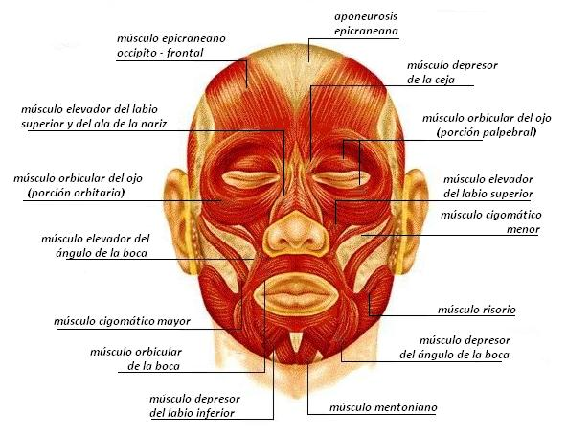

Los músculos tienen como función los movimientos y gestos de la cara dentro estos músculos encontramos:

Alrededor de los párpado
- Músculo Orbicular de los párpados
El músculo orbicular de los párpados se encuentra delante de la órbita ocular ; en forma de anillo, ancho, aplanado y delgado, constituido por dos porciones: una orbitaria y otra palpebral.
Se inserta, por dentro en el tendón orbicular, que a su vez se inserta en los labios anterior y posterior del canal lagrimal, en el proceso ascendente del maxilar superior y el proceso orbitario interno del hueso frontal y, por fuera, en la cara profunda de la piel. El espasmo o parálisis del músculo orbicular de los párpados causa eversión del párpado
Su función es ocluir el ojo descendiendo el párpado superior.

- Músculo Superciliar
El músculo superciliar es un músculo de la cara, se encuentra en la parte interna del arco superciliar, debajo del orbicular de los párpados, con cuyas fibras se entrecruza.
Se inserta, por dentro en la porción interna del arco superciliar; por fuera, en la cara profunda de la piel de las cejas.
Lo inerva el nervio facial.

En la nariz
- Piramidal de la nariz
El músculo piramidal de la nariz es un músculo de la cara, se encuentra en el dorso de la nariz y entrecejo, por debajo del músculo frontal, separado por la línea aponerótica de su homónimo del lado opuesto.
Se inserta en los cartílagos laterales y en los bordes inferior e interno de los huesos propio de la nariz; por arriba en la cara profunda de los tegumentos del entrecejos.
Lo inerva el nervio Facial.
Función: desplaza la piel frontal hacia abajo
- Transverso de la nariz
Forma: Aplanado, triangular y delgado.
Ubicación: Se extiende en la parte superior del dorso de la nariz.
Descripción: Del dorso de la nariz, donde nace, se dirige al músculo abajo hacia el surco del ala de la nariz y termina en la piel y en el músculo mirtiforme.
Función: Abre el ala de la nariz hacia arriba y adelante. Es dilatador de las narinas. Inervación: Nervio Temporofacial.
- Mirtiforme
Forma: aplanado y en forma de abanico.
Ubicación: Se ubica en el borde posterior (arcada alveolar) de las ventanas de la nariz hasta el borde posterior de las narinas. Situado por debajo de las aberturas nasales.
Descripción: El músculo se dirige superiormente y se fija a la cara profunda de la piel que reviste el subtabique y el borde posterior del orificio de las narinas. Las fibras laterales del músculo depresor del tabique nasal se continúan con los fascículos superiores de la porción transversa del músculo nasal.
Función: Baja el ala de la nariz y estrecha transversalmente el orificio o ventana nasal.
Inervación: Nervio Temporofacial.
- Dilatador de la nariz
Forma: pequeño, delgado, aplanado y triangular
Ubicación: sus fibras se extienden en el espesor del ala de la nariz, del surco naso labial al borde lateral de la narina correspondiente.
Descripción: Posteriormente se une a la piel del surco naso labial. Las fibras que se aplican sobre el cartílago del ala de la nariz alcanzan el borde inferior del ala de la nariz y se fijan en la cara profunda del tegumento.
Función: Dilatador de la ventana nasal. Desplaza el ala de la nariz lateralmente, aumentando así el diámetro transversal de las narinas. Músculo muy atrofiado en el ser humano Inervación: Nervio Temporofacial.
- Elevador común del ala de la nariz y del labio superior
El músculo elevador común del ala de la nariz y labio superior es un músculo de la cara, en la parte lateral de la nariz; en forma de cinta delgada.
Se inserta por arriba en la cara externa de la apófisis ascendente del maxilar superior; por abajo, en la piel de la parte posterior del ala de la nariz y en la del labio superior. Lo inerva la rama Temporofacial del nervio facial. Acción: eleva el labio superior y ala de la nariz. y permite crecer el citoplasma
En las mejillas
- Buccinador
El músculo buccinador es un músculo que se encuentra en la mejilla, delante del masetero; ancho y plano.
Se inserta, por detrás en el borde alveolar del maxilar superior y maxilar inferior; por delante en la mucosa de la comisura labial; también está atravesado por una rama del nervio facial. Su principal función es la de dar forma al rostro, agrandar la hendidura bucal y ejercer presión en la cavidad oral (silbar)
Tira hacia atrás la comisura labial aumentando el diámetro transversal de la boca, interviene en el silbar, tocar instrumentos de viento, acomodar alimentos en los arcos dentarios.
- Cigomático mayor
El músculo cigomático mayor es un músculo de la cara, se encuentra en la mejilla; oblicuo, pequeño, en forma de rectángulo
Se inserta en su origen, en la cara externa del pómulo; por abajo en la comisura labial
Lo inerva el nervio facial. Su acción es: Elevador y abductor de la comisura labial se origina en la apófisis temporal del hueso cigomático su inserción es en el músculo orbicular de la boca su función es producir la risa

- Cigomático menor
El músculo cigomático menor es un músculo de la cara, se encuentra en la mejilla, pequeño en forma de cinta.
Se inserta en su origen en la parte inferior de la cara externa del pómulo; por abajo en la piel del labio superior.
Lo inerva el nervio facial. Funciona como elevador y abductor de la parte media del labio superior
- Risorio
El músculo risorio se encuentra en el lado de la cara; de pequeño tamaño y forma triangular. Se inserta en el tejido celular de la región parotídea; por delante de la piel y mucosa de la comisura.
Lo inerva la rama del nervio facial.
Es vascularizado por la arteria facial y transversa facial, ambas ramas de la carótida externa.
Función: Retrae la comisura labial. Produce la sonrisa.
- Masetero
El músculo masetero junto con el temporal forma los músculos de la masticación.
Su función es cerrar y retraer la mandíbula

Alrededor de los labios
- Orbicular de los labios
El músculo orbicular de los labios es un músculo de la cara, ubicado alrededor del orificio bucal; en forma de elipse y constituido por dos porciones: semiorbicular superior e inferior.
Se inserta en la piel y mucosa de los labios, subtabique en su origen y comisuras de los labios en su terminación, también ayuda a soplar o emitir silbidos, pero sin duda su función principal es producir el cierre de los labios y ayudar al vaciado del vestíbulo bucal.
Lo inervan las ramas Temporofacial y nervio facial.
- Elevador propio del labio superior
El músculo elevador propio del labio superior es un músculo de la cara, delante del maxilar superior, por fuera del elevador común del ala de la nariz y del labio superior.
Se inserta por arriba en el reborde interno de la órbita; por abajo, en la mucosa del labio superior.
Lo inerva el nervio facial.
- Músculo canino
El músculo canino es un músculo de la cara, en la fosa canina del maxilar superior; pequeño de forma cuadrilátera.
Está situado en la fosa canina, desde donde se extiende a la comisura de los labios. Se inserta por arriba, en la fosa canina debajo de agujero infraorbitario; por debajo, en la piel y mucosa de las comisuras
Relaciones: Su cara superficial se relaciona con el elevador propio del labio superior, con los nervios y vasos suborbitarios y con la piel; su cara profunda cubre parte del maxilar superior Lo inerva el nervio facial.
Acción: Levanta y dirige hacia dentro la comisura de los labios.
- Triangular de los labios
El músculo triangular de los labios es un músculo de la cara, en la parte inferior de la cara, debajo de la piel; ancho y delgado, triangular, de base inferior.
Se inserta por abajo en el tercio interno de la línea oblicua externa del maxilar inferior; por arriba, en los tegumentos de las comisuras labiales.
Lo inervan las ramas del nervio facial
Función: desplaza hacia abajo la comisura.
- Cuadrado del mentón
El músculo cuadrado del mentón o cuadrado de la barba es un músculo de la cara, la barba o mentón, por debajo y por dentro del triangular de los labios; par, de forma cuadrilátera.
Se inserta en la línea oblicua externa de la mandíbula; por arriba en la piel del labio inferior. Lo inervan las ramas del nervio facial.
Función: Desplaza el labio inferior hacia abajo y hacia afuera produciendo la expresión el puchero.
- Borla del mentón
El músculo borla del mentón o de la barba es un músculo de la cara, en la barba, situado en el espacio triangular que delimita el músculo depresor del labio inferior a ambos lados de la línea media; entre la parte superior de la sínfisis y la eminencia mentoniana. Es par, pequeño y conoideo.
Se inserta por arriba en el maxilar inferior por debajo de las eminencias incisivas y la canina, debajo de las encías; por abajo, en la piel de la barbilla.
Lo inerva el séptimo par craneal o facial.
Función: levanta la piel del mentón.

LA PIEL
La piel conforma la capa límite exterior entre el ser humano y el medio ambiente, por tanto actúa por una parte como barrera y por otra como enlace con el mundo exterior y los órganos internos. Con una superficie de dos metros cuadrados es el órgano más grande del cuerpo.

Funciones
- Protección
La piel es una barrera de defensa física, bioquímica e inmunológica ante agresiones del medio ambiente exterior.

- Termorreguladora
La piel ejerce esta función mediante un conjunto de mecanismos que permiten tener constantemente la temperatura corporal, asegurando así la lucha contra el frio (vasoconstricción) y el calor (vasodilatación).

- Intercambio
Esta unción es ejercida por la piel por medio de su capacidad de penetración y absorción transcutanea de determinada sustancias. Las vías de penetración están constituidas fundamentalmente por los espacios intercelulares, atraves de las propias células y atraves de los anejos cutáneos.

- Metabólica
La síntesis de vitamina D (epidermis) y la constitución de reservorio energético (hipodermis) son las funciones que la piel ejerce dentro de los procesos metabólicos.

- Sensorial
Es en la piel en dondlucido
e se localiza el sentido del tacto. Su inervación sensorial nos permite distinguir distintos tipos de sensaciones: presión, dolor, temperatura etc..

Constitución de la piel

Desde el exterior hacia el interior pódenos distinguir tres capas de tejido:

- Epidermis (piel superficial)
- Dermis o corion
- Hipodermis o tejido subcutáneo

Epidermis
Capa más superficial de la piel, es un epitelio plano en constante proceso de cornificacion, es a vascular y se encuentra constituida por distintos tipos de células:
- Células de merckel (mecano receptores)
- Células de Langerhans (inmunológicas)
- Células melanociticas (productoras de melanina)
- Queratinocitos (responsables del proceso de renovación celular)

Estratos o capas de la epidermis
La epidermis se encuentra constituida por cinco estratos o capas las cuales se encuentran formadas por células:
- Estrato basal
Es la capa más profunda de la epidermis, está constituida por células cilíndricas llamadas células basales o germinativas, ya que son las únicas que poseen la capacidad de división celular, conformando la capa regenerativa de la piel.

- Estrato espinoso
Está constituido por 4 o 8 capas de células que se van aplanando a medida que se asciende a capas más superficiales.

- Estrato granuloso
Se observa como una banda oscura constituida por 2 0 5 capas de células planas que poseen en su interior un granulo de queratohialina.

- Estrato lucido
Se encuentra fundamentalmente en el epitelio de las palmas de las manos y las plantas de los pies, aparece como una fina banda clara. Puede ser considerada parte de la capa cornea.

- Estrato corneo
Es la capa más superficial de la epidermis está formada por células muy aplanadas, enucleadas adheridas entre sí con queratina y dispuestas en capas corneas que se van desprendiendo en forma de escama.

Dermis
Capa media de la piel, se encuentra vascularizado y posee abundantes terminaciones nerviosas, se encuentra constituida por células:
- Fibroblastos: encargados de producir fibras (colágenas, elásticas y proteoglicanos).
Además encontramos la sustancia fundamental en la cual se producen los glucosaminoglicanos:
- Ácido hialuronico (hidratación)
- Heparan sulfato
- Proteocondroitinsulfato

En la dermis se distinguen dos capas de estructura distinta:
- La dermis superficial o papilar
- La dermis reticular o corion

Hipodermis
Capa más profunda de la piel, está compuesta por tejido adiposo, por eso también se denomina panículo adiposo y cumple funciones aislantes, de almacenamiento y modeladoras, su célula principal es el adipocito.
Su espesor y distribución varía según la región corporal y según el sexo. En el hombre adquiere una distribución androide (predomina en las partes altas del cuerpo en el abdomen y en la zona supra umbilical), mientras que en las mujeres adquiere una distribución ginoide (predominio en la zona infra umbilical, región pelviana, glúteos y muslos).

Formaciones anexas a la piel

Son estructuras que se desarrollan dentro de la piel pero que se exteriorizan en la epidermis, a ellas pertenecen:
- El pelo
- Las uñas
- Glándulas sebáceas
- Glándulas sudoríparas (ecrinas y apocrinas)

Manto hidrolipidico
Constituye una mezcla compleja que recubre la superficie de la piel y retiene microorganismos que conforman la flora cutánea.
Le proporciona flexibilidad a la piel, hidratación y eudermia.
Está formado por diversas sustancias: productos de queratinización epidérmica y productos de secreción.
El manto hidrolipidico es una emulsión de tipo agua en aceite compuesta por una fase acuosa (proveniente de las glándulas sudoríparas) y una fase lipídica u oleosa (proveniente de la glándulas sebáceas).

Emulsión percutánea
Cosmético natural con que cuenta nuestra piel y se encuentra constituido por:
- Sebo.
- Sudor
- Agua
Células corneas escamadas

EXAMEN Y DIAGNOSTICO DE LA PIEL

El examen de los distintos tipos de piel puede efectuarse con ayuda de instrumentos especializados, dentro de los que se incluyen la lupa con luz fluorescente y la luz de Wood o luz negra. Así mismo para que esta observación y diagnostico sea fructífero se necesita un amplio conocimiento de los diferentes tipos biotipos cutáneos, el cual no puede ser suplido por el instrumental especializado, aunque la combinación de ambos da excelentes resultados.
Al momento de evaluar una piel, es importante tener presente tres parámetros que pueden orientar al diagnóstico:
- La presencia de poros abiertos u orificios pilo sebáceos dilatados en el área centro facial y pre auricular.
- La textura al tacto de la piel (gruesa o delgada).
- El aspecto de la superficie cutánea (seca o brillante).

Es importante antes de comenzar cualquier tratamiento estético el diagnóstico y examen profundo de la piel con el objeto de poder aplicar los productos idóneos en cada caso según el tipo de piel.
Antes se debe clasificar la piel según el problema que presente; una primera clasificación es válida para la elección de algunos productos de belleza mas no para tratamientos.
Para clasificar la piel los medios que más se utilizan son:
- La medición del PH cutáneo que se realiza con un aparato especial y se medirá a primera hora de la mañana.
Si marca 5.5 el paciente puede usar toda clase de cosméticos pero si el PH es 7.0 o más solo puede usar productos ácidos.
- Lupa luminosa
- Luz de Wood

ADVERTENCIAS EN TRATAMIENTOS FACIALES
Su cuidado no ofrece dificultad alguna, siempre que se tomen las precauciones normales.
Debemos tener en cuenta las siguientes contraindicaciones:
- Cuando hay una afección cutánea el tratamiento normal puede ser perjudicial por lo que hay que aplicar uno en cada caso si existe o desistir de realizar alguno
- En caso de acné profundo es necesario el tratamiento y consejo médico previo a la realización de algún tratamiento estético ya que si hay una gran afección y es mal manejado se podría propagar por todo el cuerpo.
- Si hay inflamación en la cara con enrojecimiento no es conveniente realizar ningún procedimiento hasta que desaparezca la inflamación.
- Si hay couperosis debemos evitar el frio y el calor sobre la epidermis y aplicar compresas húmedas con una loción descongestionante.
Se deben seguir las siguientes normas:
- Es muy importante la asepsia en todos los tratamientos para evitar infecciones o contagios.
- Si se utiliza algún instrumento para extirpar comedones debe desinfectarse previamente con alcohol.
- Si las pústulas están muy inflamadas no se deben extirpar directamente sino desinfectarlos primero y luego colocarles alta frecuencia.

Clasificación de biotipos cutáneos
- Piel normal
La secreción sebácea se encuentra equilibrada.
Características:

- Es flexible y resistente
- Suave al tacto
- No presenta imperfecciones
- Poros pocos visibles
- Tolera bien el medio ambiente
- Presenta brillo mate moderado

- Piel grasa
La secreción sebácea es abundante.
Características:

- Untuosidad marcada
- Poros dilatados
- Envejece tardíamente
- Tolera muy bien la intemperie
- Presenta imperfecciones (comedones abiertos y cerrados, pápulas y pústulas).
- Los productos a utilizar son tipo gel y astringentes

- Piel seca
La secreción sebácea se encuentra disminuida.
Características:

- textura delgada
- poros imperceptibles o cerrados
- poca tolerancia a los cambios de temperatura
- envejece prematuramente
- aspecto opaco
- esta acartonada o deshidratada
- se trabaja con productos cremosos

- Piel mixta
La secreción sebácea esta sectorizada en ares específicas, posee características de una piel grasa y de una piel seca.
Podemos encontrar características de biotipos grasos en el área centro facial (zona T) y de biotipo seco en los laterales, o viceversa.
Este tipo de piel se trabaja con productos neutros los cuales aportan la cantidad de grasa y agua necesaria.

- Piel sensible
Puede ser resultante de diferentes factores: genéticos, ambientales, ocupacionales, étnicos o por patologías.

Características:

- la mayoría de los pacientes se quejan de síntomas como prurito, ardor, enrojecimiento, sensación de quemadura y aspecto rugoso al tacto.
- Algunas veces muestran signos tradicionales de irritación o pueden ser de aspecto normal.

LOS COSMETICOS

Existen diversas definiciones:

- Son aquellos que se aplican externamente al cuerpo con fines de embellecimiento modificación de su aspecto físico o conservación de las condiciones físico químicas en la piel y sus anexos.

- Termino general que se aplica a todas las preparaciones y elementos de uso externo para acondicionar y embellecer el cuerpo limpiando, coloreando, suavizando la piel, el pelo, las uñas, los labios y los ojos.

El uso de cosméticos es tan antiguo como la humanidad, desde el principio se utilizaban para maquillarse el rostro y el cuerpo y se usaban para:
- Rituales religiosos
- Para asistir a la guerra
- Como símbolo de poder

FUNCION DE LOS COSMETICOS
- PREVENTIVA, HIGIENIA, CONSERVADORA: Su fin primordial es conservar en buen estado la piel evitando que sufran alteraciones. Eliminan de la superficie cutánea por disolución y/o arrastre las impurezas provenientes de sus propias secreciones o del medio externo (Los cosméticos de limpieza)
- CORRETORA: Se basa en la utilización de productos preparados para corregir alteraciones o afecciones externas, en ocasiones sirve como complemento al tratamiento médico cuando así lo requiere el caso. (cosméticos dermatológicos)
- EMBELLECEDORES: Es la que poseen los productos cuyo fin es exclusivamente el embellecimiento que favorecen, ocultan y disimulan los defectos antiestéticos.

FORMAS COSMETICAS

COSMETICOS DE LIMPIEZA: Tienen por objetivo eliminar la suciedad de la superficie cutánea, estos son variados porque:
- No existe un cosmético de limpieza que reúna las cualidades necesarias para ser apropiadas para cada tipo de piel.
- Algunos son muy alcalinos y otros son muy grasos.
- Aunque se digan que son neutro, logran irritar la piel de alguna forma
- Algunos son muy detergente para la piel seca y poco efectivo para la piel grasa.

Dentro de los cosméticos de limpieza se encuentran:

- Jabón: normal no perfumados o especial para niños, pieles jóvenes, y pieles con tendencia a grasa. No hacen espuma y tienen acción antibacteriana.

- Limpiadores asépticos: Son para cualquier tipo de piel pero se recomiendan para el acné.

- Leches y cremas: Son emulsiones a base de agua y grasas de consistencia cremosa. Se utiliza cosméticamente para retirar restos del maquillaje e impurezas. Estas cremas o emulsiones tienen la capacidad de mezclarse con las grasas cutáneas y por la acción de arrastre, al retirarse desengrasan y retiran los residuos del área superficial del cutis.
Deben tener como cualidades reacción neutra para no modificar la acidez fisiológica natural de la piel.
Este tipo de limpiadoras se emplean selectivamente así, para pieles seborreicas o grasas son de tipo aceite en agua (leches limpiadoras)
Para pieles normales o secas del tipo agua en aceite (cremas limpiadoras).

- Aceite limpiador: actúa como la crema y es adecuado para pieles normales con tendencia a grasa
- Gránulos: esos son pequeños granos elaborados a base de abrasivos naturales como las piedras volcánicas (pómez), también contienen esencias perfumadas y colorantes que se utilizan para la re movición mecánica de desechos.

Lociones: son mezclas de agua y alcohol que llevan disueltas sustancias que refuerzan su acción limpiadora son de tipo desengrasante por lo que se recomienda para pieles seborreicas se encuentran varias clases:
- Tónicos: estimulan la vitalidad de los tejidos y combaten los cuerpos grasos dañinos para la piel debido a la propiedad astringente. Están compuestos para efectos refrescantes y tonificantes con extractos, aceites esenciales, agua destilada aromáticas y vegetales.

- Refrescantes: presentan una acción similar a la astringente pero en condiciones cosméticas menos fuertes, puesto que las sustancias químicas empleadas son similares a las de las astringentes. Su acción es aportar a la piel frescura y la eliminación débil de grasa se recomienda para todo tipo de piel.

- Detergentes: compuestos por acetona y sirven para desengrasar la piel.

- Hidratantes: también cumplen acción refrescante.

- Astringentes: son aquellas sustancias capaces de contraer y estrechar los tejidos orgánicos, disminuyendo las secreciones. Esta acción es debida a una combinación entre los astringentes contenidos en la loción y las proteínas celulares. Su acción cosmética consiste en la contracción de los vasos capilares dérmicos cerrando los poros por lo cual se recomienda en pieles grasas.

- Aguas destiladas, aromáticas y vegetales: entre estas se encuentran:
- Extracto de avellanas
- Extracto de ámameles
- Agua de rosas

- Cosméticos lubricantes: este concepto comprende las cremas nutritivas, hidratantes, protectoras y humectantes. Los cuales proporcionan a la piel seca, normal o grasa películas con emolientes que engrasan la piel, flexibilizan la piel retardando las líneas de expresión.

- Cremas: emulsiones acuosas de consistencia cremosa destinadas a la higiene de la piel.

- Espumas: productos que hacen espuma al tener contacto con el agua.

- Cosméticos biológicos: como su nombre lo indica están compuestos por productos biológicos naturales que son nutrientes para la piel, estos elementos son:
- Colágeno: proteína fibrosa que ayuda a mantener joven la piel.
- Aloe vera: estimula la regeneración celular nutre e hidrata.
- Jalea real: contiene agua y aminoácidos incrementan la energía de la piel potenciando sus defensas naturales, retarda el envejecimiento, es reafirmante nutritiva y anti estrés.

- Mascarillas: son la mezcla de cosméticos que se aplican a la cara y resto del cuerpo en capas más o menos espesas y cuando se evaporan sus componentes líquidos se adhieren a la piel. Tienen como objetivo
- Limpiar , hidratar, nutrir
- Tonificar, anti estrés, equilibrar
- Vitalidad, flexibilidad.
Tienen tres tipos de acción: física; cuando se evapora la parte acuosa del producto.
Psíquica; proporciona bienestar.
Biológica; los componentes de las mascarillas.

VALORACION FACIAL

FECHA
FICHA #

DATOS PERSONALES
- NOMBRE
- APELLIDO
- DIRECCION
- TELEFONO
- IMAIL
- FECHA DE NACIMIENTO
- EDAD
- SEXO
- TIPO DE PIEL
- OCUPACION

ANTESCEDENTES PERSONALES

- HIPERTENSIÓN SI ___ NO ___ HIPOTENSIÓN SI ___ NO ___
- DIABETES SI ___ NO ___ MARCAPASOS SI ___ NO ___
- CIRUGÍAS SI ___ NO ___ CUALES ______________________
- EMBARAZO SI ___ NO ___ MESES _______________________
- MEDICAMENTOS SI ___ NO ___ CUALES ______________________
- HERPES LABIAL SI___ NO___
- IMP. METALICOS SI___ NO___

ANTESCEDENTES FAMILIARES __________________________________________________

TRATAMIENTOS ANTERIORES
- CUALES ___________________________________________________________

- DONDE ___________________________________________________________

RESULTADOS SATISFACTORIOS SI ___ NO ____ POR QUE _______________

INPECCION FACIAL
- FRENTE: ____________________________________________________________

- PARPADOS: _________________________________________________________

- NARIZ: _____________________________________________________________

- POMULOS: __________________________________________________________

- MENTÓN: ___________________________________________________________

- CUELLO: ____________________________________________________________

- ESCOTE: _____________________________________________________________

TRATAMIENTO A SEGUIR

HIGIENE FACIAL: ___ PEELING: ___ ACNÉ: ___ NUTRICIÓN: ____
HIDRATACIÓN: ___ REAFIRMACIÓN: ___ DRENAJE LINFÁTICO: ____
OTROS: __________________________________________________________________

INTENSIDAD: _____________________________ 1 MES: ___ 2 MESES: ___
RECOMENDACIONES:
________________________________________________________________________________________________________________________________________________________________
FIRMA: ____________________________________

SEGUIMIENTO DEL TRATAMIENTO
TTO: ___________________________________________________________________________
FECHA DE INICIO: ____________________ VALOR: ______________________________
FECHA | SERVICIO | # DE SESION | PAGO | FIRMA

APARATOLOGIA
- Lupa con luz fluorescente
Esta provista de un vidrio de aumento y una luz fluorescente que nos permite tener una visión completa y ampliada del área facial, para detallar todo tipo de imperfecciones de la piel.

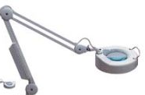

- Luz de Wood o luz negra.
Consta de una lámpara de mercurio de alta presión recubierta por un filtro especial oscuro que contiene oxido de níquel. Este filtro absorbe todas las radiaciones luminosas, permitiendo únicamente el paso de las radiaciones ultravioletas, provocando una fluorescencia cuando se proyecta sobre las distas sustancias orgánicas.

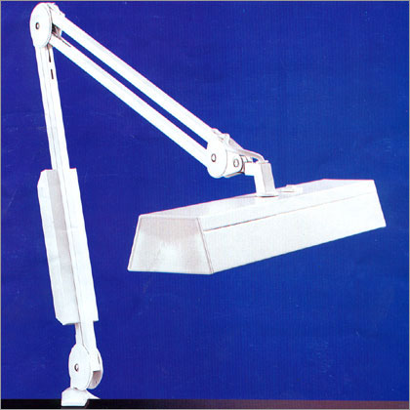
La fluorescencia es específica, es decir que cada sustancia presenta una radiación y estructura distinta, lo que nos permite identificarlas.

Método de aplicación:
Se recomienda realizar el examen físico en la oscuridad, a fin de apreciar la fluorescencia en todos sus matices.
Una vez encendida la lámpara se debe esperar un minuto antes de dirigir las radiaciones a la zona a explorar, situarla a una distancia de 15 a 20 centímetros del área que se desea examinar y no prolongar su exposición por más de 2 minutos.

Distintas coloraciones emitidas por la luz de Wood

Azul escaso o lavanda………………………..piel normal
Violeta intenso…………………………………..piel hidratada
Violeta pálido…………………………………….piel deshidratada
Amarillo pálido………………………………….piel grasa y gruesa
Amarillo oscuro…………………………………piel seborreica y acneicas
Blanco……………………………………………….hiperqueratosis
Hipercromías…………………………………….cuando la localización es epidérmica se acentúa
(Café oscuro). Cuando la localización es dérmica suaviza (café claro).

- Vapor de ozono

Los baños de vapor se han usado desde tiempos inmemoriales para la desintoxicación y limpieza del cuerpo.

- Vaporizador
Consta de un depósito de vidrio o plástico, destinado a realizar la evaporación de agua a través de una resistencia calefactora de acero inoxidable que se encuentra en el interior de este, dicha evaporación ocurre cuando el agua alcanza su punto de ebullición (100 grados). Este depósito es irradiado por una lámpara ultravioleta encargada en la producción de ozono.

- Vapor de agua
Se obtiene con el agua sumergida en el depósito alcanza el punto de ebullición. Este vapor en contacto con la piel provoca una sudación que facilita la eliminación de toxinas y dilatación de los poros que facilitara la posterior extracción de comedones y penetración de productos.

- Vapor de ozono
Es un efecto físico del oxigeno. Se obtiene por irradiación de oxigeno contenido en el vapor de agua con rayos UV de onda corta, emitidos por una lámpara generadora de estas radiaciones que deben estar incorporadas siempre en la boquilla de salida de vapor, ya que este gas tiene una vida muy corta, y de esta forma se evita su rápida descomposición.

El ozono tiene dos importantes propiedades:

- Oxigenación (aumenta la circulación tisular y celular).
- Oxidación (efecto bactericida y germicida).

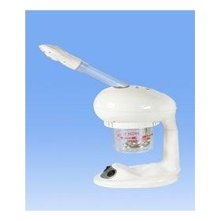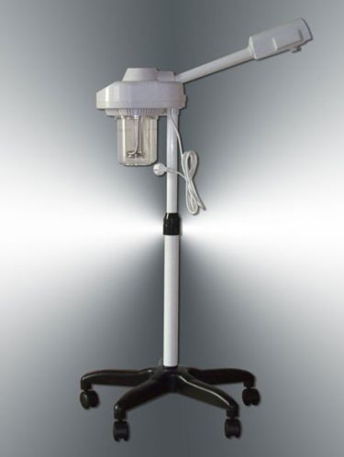

Modo de empleo
El vapor de ozono se aplica después de la asepsia de la piel, se debe proteger los ojos del paciente con algodones humedecidos, la distancia entre la salida del vapor y la zona a tratar debe ser aproximadamente de 30 a 35 centímetros, el tiempo de aplicación dependerá del tratamiento a realizar y del tipo de piel, pero en general será de 5 a 10 minutos en el área facial y de 10 a 15 minutos en el area corporal.
La producción de ozono viene regulada por un interruptor independiente, lo que permite que su aplicación se efectué durante toda la vaporización o tan solo en parte de ella.
Finalmente se secara la piel con un pañuelo de papel desechable, quedando así preparada para continuar con el tratamiento.

Precauciones
La aplicación de vapor ozono resulta beneficiosa para la mayoría de pieles, pero debe ser usado con precaución cuando existan poros muy dilatados y en pieles excesivamente sensibles. En estos casos se recomienda utilizar tiempos mínimos.

- Nebulizador
Consta de botellas con boquilla de salidas que permiten la proyección de aire y liquido (lociones – tónicos – infusiones) adecuadas a cada tratamiento.

Efectos

- Tonifica
- Estimula las terminaciones nerviosas
- Cierra los poros previamente dilatados por la acción del vapor caliente

- Brossage:
Es una acción mecánica de cepillado que permite limpiar, regenerar y suavizar la piel. Consta de cepillos de diferentes tamaños, intercambiables y adaptables al tratamiento a efectuar.

El brossage permite eliminar el exceso de células muertas de la epidermis y produce una ligera hiperemia que facilita la posterior aplicación de productos,
Lo empleamos con una crema exfoliante antes del vapor de ozono y de la extracción para completar el proceso de limpieza de la piel. Debe ser utilizado con delicadeza ya que en forma violenta o demasiado fuerte lesionaría la piel en su capa de células vivas.

Efectos

- Efectos hiperemiante (mejora la oxigenación y nutrición celular, favorece la penetración transcutanea de productos tópicos aplicados)
- Efecto peeling (elimina el exceso de células muertas de la piel y extrae los cúmulos sebáceos de los poros.

- Corrientes de alta frecuencia

La corriente de alta frecuencia es una corriente alterna de elevada tensión (30.000 a 40.000 voltios) y baja intensidad (150 a 200 kilociclos)
Se produjeron por primera vez en el siglo XIX, Estas corrientes atraviesan el cuerpo humano sin ningún peligro.
Para el tratamiento en el cuerpo humano se utilizan descargas en forma de chispas, como las descargas en forma de haz, de electrodos llenos de gases.

Electrodos

En estética se trabaja con un solo electrodo de aplicación mono polar sobre la persona a tratar, no existe electrodo de cierre, el circuito eléctrico se completa a través de la capacidad del aire.

Los electrodos están fabricados de cristal al vacío, que brindan a una iluminación de distintos colores dependiendo del tratamiento, don de forma variable y pueden adaptarse a la superficie cutánea.

Cuando la corriente de alta frecuencia atraviesa estos electrodos, adquiere una luminosidad azulada, que se conoce como (ultravioleta), mientras que si en su interior contiene gas neón, adquieren una coloración anaranjada que se denomina (infrarrojo)
Tipos de electrodos
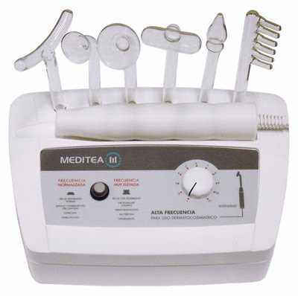
- Electrodo plano (champiñón o cuchara)
Se utiliza para aplicación tanto directa como indirecta, gracias a su efecto antiséptico y descongestionante, su uso es indispensable después de una extracción en una limpieza facial.

- Electrodo horquilla
Está indicado para el área del cuello y senos o cualquier otra zona anatómica que su forma lo permita.

- Electrodo puntual
Sirve para cauterizar los orificios foliculares después de haber drenado cualquier tipo de lesión (como es el caso del acné).

- Electrodo barra
Es empleado para la realización de masajes indirectos tanto en el área facial, ayuda a combatir la flacidez y estimula las terminaciones nerviosas de la piel.

Métodos de aplicación

- Directa
Se utilizan electrodos preferentemente de superficie plana, su aplicación es directa sobre la piel, efectuando un suave masaje, de modo que el electrodo mantiene en todo momento contacto con la piel.

Esta forma de aplicación tiene un efecto calmante, descongestivo y bactericida.
Esta indicado en todos los tratamientos faciales de 3 a 5 minutos.

- Indirecta
Su objetivo es fortalecer el musculo facial y estimular las terminaciones nerviosas de la piel, su aplicación se realiza por un lapso de 3 a 5 minutos, el paciente tomara en sus manos el electrodo y posteriormente la temperatura incrementara la intensidad de la corriente con una mano mientras con la otra se debe mantener contacto con la zona a tratar, efectuando masajes de percusión.

Se recomienda no dar paso a la corriente, hasta que no esté la mano de la esteticista en contacto con el paciente e igualmente no retirarla hasta no haber apagado el interruptor.

Efectos fisiológicos
- Efecto térmico
- Vasodilatación
- Efecto calmante y sedante
- Bactericida y antiséptico

Contraindicaciones
- Laceraciones Infecciones cutáneas
- Ojos, testículos y zonas óseas en crecimiento
- Embarazo
- Alteración de la sensibilidad
PATOLOGIAS DE LA PIEL
Las lesiones elementales de la piel se dividen en primarias y secundarias:
PRIMARIAS
- MACULA:
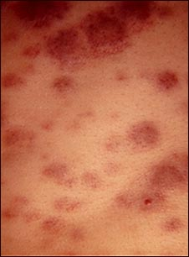
Cambio de coloración en la piel, sin modificación de su relieve, consistencia o espesor, se divide en: 1. Maculas vasculares; se ubican las eritematosas producidas por vasodilatación. Se llaman exantemas generalizados cuando ocupan superficies extensas, y exantemas morbiliforme (como la sarna, sarampión, rubeola) 2. Maculas pigmentarias; se debe al depósito en la piel de pigmento melánico, hemático o de otras sustancias de procedencia exógena o endógena son persistentes ( el cloasma, nevus acromicas)
- PAPULAS:
Son elevaciones circunscrita de la piel de consistencia sólida, desaparecen espontáneamente sin dejar cicatriz su coloración varia ( barros)
- VESICULAS:

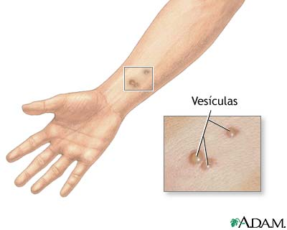

Son pequeñas elevaciones que contienen un líquido claro que con el tiempo se torna turbio, cuando se rompen originan erosiones o se desecan para darle paso a una costra. No dejan secuelas excepto cuando son profundas ( varicela, viruela)

- AMPOLLAS:
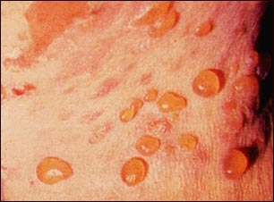
Son más grandes que las vesículas se originan por despegamiento de la epidermis y contienen un líquido turbio.

- FLICTENAS:
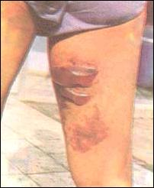
Son ampollas grandes pero debidas a agentes físicos como (quemaduras, frio intenso)

- TUBERCULOS:
Son anudaciones que hacen relieve en la piel producidas por infiltración celular de toda la dermis alterando sus estructuras dejando cicatriz (nacidos)

- NODULOS, NUDOSIDADES Y NUDOS:
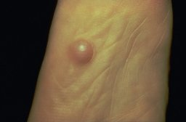
Son induraciones hipodérmicas solidas infiltradas no son visibles y solo palpables al principio ya que la piel que los recubre conserva su aspecto normal. Se llama nudo cuando es menor que una arveja, nudosidad cuando alcanza el tamaño de una Zaragoza y nudo cuando alcanza el tamaño de un huevo de gallina.

- PUSTULAS:
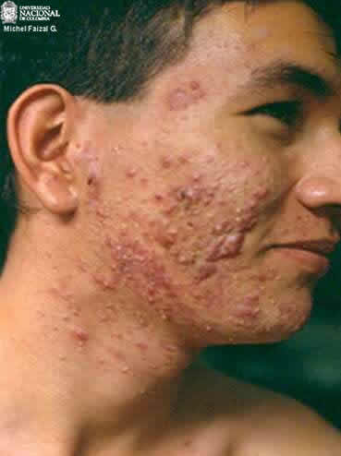
Son pequeñas elevaciones de la piel que contienen pus.

- TUMORES:
Son neo formaciones no inflamatorias de aspecto, volumen y consistencia variable.

SECUNDARIAS
- ESCAMAS: son pequeñas laminillas corneas secas o grasosas que se desprenden espontáneamente a veces en forma exagerada como la (psoriasis y la ictiosis) también se pueden observar en pieles grasosas alrededor de la nariz.
- COSTRAS: resultan de la desecación de líquidos orgánicos como sangre, pus o serosidades pueden ser gruesos, delgados, secas o grasosas.
- ESCARAS:
Es un tejido necrosado con tendencia a ser eliminado de coloración negra y carece de sensibilidad.
e) CICATRIZ: son lesiones secundarias compuestas de tejido fibroso que reemplaza una pérdida de sustancia y son por lo tanto alteraciones permanentes de la piel observables, después de la lesión de la dermis. Se consideran tres tipos 1. HIPERTRÓFICAS: Estas cicatrices son más comunes en individuos jóvenes, y después de quemaduras en gente con piel obscura. Estas cicatrices son usualmente rojas, gruesas y elevadas y pueden causar irritaciones o ser dolorosas, su crecimiento está limitado a los bordes de la herida original. Las cicatrices hipertróficas suelen desarrollarse semanas después del daño y pueden mejorar naturalmente, este proceso puede tardar, un año o más.
2. QUELOIDE: Las cicatrices queloide pueden ocurrir a cualquier edad pero tienden a desarrollarse más frecuentemente en individuos jóvenes y en individuos de piel oscura. Estas son gruesas ovaladas con bordes del tejido cicatrizal irregulares y se extienden más allá de los bordes de la herida original. Suelen presentar un tono rojo u oscuro comparado con la piel del alrededor. Las queloide pueden tardar varios meses antes de aparecer y pueden también empeorarse durante el embarazo.
3. ATROFICAS:
Estas cicatrices son generalmente pequeñas y redondas. Se forman cuando el proceso de reparación es incompleto y las nuevas fibras de tejido conectivo son insuficientes después de acné o de la varicela.
- ESCLEROSIS:
Es un endurecimiento de la capa dérmica la cual hace la piel más firme, menos plegable y más adherente a los planos profundos

OTRAS LESIONES
- DERMATITIS POR CONTACTO:
Son innumerable las sustancias de origen animal, vegetal y mineral que pueden ocasionarla presentan una demarcación clara entre la piel inflamada y sana. Su tratamiento debe ser local y sistémico.

- ACNE:
es una afección común de la adolescencia, comienza en ambos sexos en la pubertad entre los 16-18 años de vida y decrece a los 22-30 años de vida se observa en el 80% de los jóvenes variando su intensidad, en algunos es pasajero pero debe tratarse para evitar la cicatriz.
Con un tratamiento local bien llevado se observan excelentes resultados. La enfermedad se acompaña de comedón o espinilla o cabeza negra es el trastorno debido al tapón presente en la boca del folículo sebáceo. La falta de equilibrio hormonal especialmente el de las hormonas sexuales es causa aparente del acné. Las glándulas sebáceas aumentan la producción y esta retención de sebo es la que produce el comedón, lesión elemental del acné. El comedón además puede resultar de la imposibilidad del pelo rudimentario para penetrar en el orificio folicular, la reacción al cuerpo extraño o la infección bacteriana secundaria del folículo originan la inflamación y la pústula. Hay en el acné un factor hereditario pero la enfermedad es tan frecuente que resulta difícil identificar su causa. Se ubican preferiblemente en las mejillas aunque también en la cara, espalda, pecho y tronco El acné se puede dividir de acuerdo con el grado y la intensidad del proceso en : 1. GRADO I; pocos o abundantes comedones sobre la piel grasosa, inflamación poco notoria, única secuela importante son los poros dilatados en algunos pacientes.
2. GRADO II; comedones y pequeñas lesiones pustulosas e inflamatorias en el orificio folicular se limita a la cara, no produce cicatrización.
3. GRADO III; presencia de comedones, pequeñas pústulas y lesiones inflamatorias más profundas se ubican en cara, cuello, hombros y esternón dejando lesiones y cicatrices.
4. GRADO IV; conocido también como acné quístico, con infección, lesiones graves en cara, cuello y lesiones extensas en tronco. Presencia de fistulas, depresiones, su tratamiento deberá ser higiene facial, una buena dieta, y tratamiento sistémico.

- ALERGIAS:
Estado exagerado de la sensibilidad del organismo producida por la acción de una determinada sustancia especifica.
Se manifiesta por reacciones anormales de determinadas partes del organismo principalmente del aparato respiratorio, del sistema nervioso o de la piel.
Las alergias fueron descubiertas en un principio como reacciones de determinados alimentos, pero posteriormente se observó que eran provocadas por otros agentes como bacterias, medicamentos, plantas. Al ser tocados, ingeridos o inhalado por las personas alérgica.
Son muchos los productos que pueden ocasionar alergias por eso a veces es difícil precisar cuál es la causa de hipersensibilidad al organismo
Las sustancias de origen animal que provoca más casos de alergias son las plumas, pieles y las lanas; entre las de origen vegetal encontramos el polen y los hongos
Son distintos los tejidos que se sensibilizan y los síntomas dependen de cada caso, por ejemplo
En la piel= eccema o urticaria
En la mucosa nasal= fiebre
En los bronquios = asma
Existen tres formas de alergias
- POR INHALACION: humo, polvo de plumas o pieles, polen producen asma o fiebre
Presentan sistemas similares a las de un resfriado común
También lo producen perfumes o lociones.
- POR INGESTION: leche, fresa, trigo, pescado y mariscos, penicilina y bebidas alcohólicas
Producen prurito, urticaria y en algunas ocasiones asma.
- POR CONTACTO: jabones, pomadas, lana, nylon, lycra.
El diagnóstico para el tratamiento es complicado y difícil porque por un lado no se conoce el fenómeno de la alergia y por otro lado es difícil determinar el producto o la sustancia causante, algunos dicen que es por herencia.
- El proceso a seguir es el siguiente:
- Identificar la sustancia alergénica
- Evitar que la persona entre en contacto con la sustancia o producto
- Seguir un tratamiento medico

- PRURITO O PICOR:
Reacción de la piel caracterizada por un malestar que puede ser más o menos intenso y se manifiesta en forma de picor sus causas son
- Trastornos orgánicos
- Insuficiencia hepática
- Diabetes
- Dieta inadecuada
- Alergias

- URTICARIA:
Afección de la piel que se caracteriza por un elevación de color blanquecina o rosácea de consistencia elástica
Son de tamaño variable y de forma redondeada o irregular en los que se produce picor intenso es una de las manifestaciones de alergias por ingestión o contacto

- PITIRIASIS:
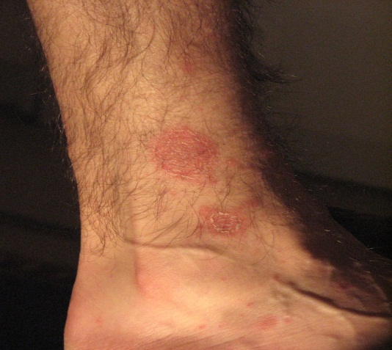
Formación de escamas, se distinguen varios tipos
- Pitiriasis vulgar = caspa
- Pitiriasis rosácea de Gilbert = manchas rosadas por todo el cuerpo de origen desconocido y originan prurito.
- Pitiriasis versicolor = de color variable, son producidas por hongos.

- PIODERMITIS:
Es una infección cutánea de origen exógeno que conlleva acúmulos de pus, aparecen en la zona de la piel con alto grado de humedad como son el ombligo, los glúteos, las axilas

- PEDICULOSIS:
Afección cutánea producida por piojos después de extraer la sangre, dejan un punto que provoca prurito que al rosarse producen escoriaciones

- TELANGIECTASIAS:
Dilatación de los vasos capilares de pequeño calibre y pueden ser generalizados o localizados
Presentan enrojecimiento de la piel y generalmente se pueden observar en la nariz

- NEVUS:
Son anomalías congénitas y delimitadas de la piel producida por un exceso de pigmentación, desarrollo exagerado de los vasos o hipertrofia de los tejidos epidérmicos o conjuntivos.
En el primer caso se trata de las pecas, en el segundo caso se trata de angiomas y en el tercero de verrugas
La mayoría son benignos.

QUEMADURAS
Es un tipo de lesión en la piel causada por diversos factores. Las quemaduras térmicas se producen por el contacto con llamas, líquidos calientes, superficies calientes y otras fuentes de altas temperaturas; aunque el contacto con elementos a temperaturas extremadamente bajas, también las produce. Si el evento acaba de suceder y no sabe qué hacer, active los servicios de emergencia de su localidad (bomberos, paramédicos, etc). El tratamiento inmediato como medida de primeros auxilio para las quemaduras leves consiste en sumergir el área afectada en agua fresca para enfriar los tejidos, igual que las quemaduras químicas y quemaduras eléctricas

TIPOS DE QUEMADURAS POR GRADOS

PRIMER GRADO
Las quemaduras de primer grado, se limitan a la capa superficial de la piel epidermis, se le puede llamar como eritema o también como epidérmica.
Signos:
- eritema
- dolor al tacto
- La piel se hincha un poco

SEGUNDO GRADO
Las quemaduras de segundo grado traspasan la primera capa de la piel, y dañan la segunda, la dermis. A éstas se las puede llamar como dérmica o flictena.
Signos:
- Fuerte enrojecimiento de la piel
- Dolor
- Flictenas
- Apariencia lustrosa por el líquido que supura
- Posible pérdida de parte de la piel
- Hipersensibilidad al aire
- edemas

TERCER GRADO
Una quemadura de tercer grado penetra por todo el espesor de la piel, y destruye el tejido. Si se destruyen los folículos pilo sebáceo y las glándulas sudoríparas, se compromete la capacidad de regeneración. Se la puede llamar necrosis.
Signos:
- Pérdida de capas de piel
- A menudo la lesión es indolora, porque los nervios quedan inutilizados (puede que el dolor sea producido por áreas de quemaduras de primer grado y segundo grado que a menudo rodean las quemaduras de tercer grado)
- La piel se ve seca y con apariencia de cuero
- La piel puede aparecer chamuscada o con manchas blancas, cafés o negras
- Ruptura de piel con grasa expuesta
- Edema
- Superficie seca
- Necrosis
- Sobreinfección

Causas:
- Fuego
- Exposición prolongada a líquidos calientes
- Contacto con objetos calientes o eléctricos
- Cuarto grado
- Hay daños de músculos y huesos. Suelen presentarse en quemaduras por frío extremo y congelación. Puede desembocar en necrosis y caída de las extremidades (brazos o piernas)
- Las quemaduras por frío también son usadas con propósito beneficioso en medicina, por ejemplo para eliminar colonias bacterianas o víricas sobre la piel, usándose generalmente el nitrógeno líquido (-210 °C) para este fin

Eliminación de desechos.
Cuando estamos realizando un tratamiento facial se genera mucho material de desecho, es importante contar con un envase apropiado, que colocaremos cerca de nuestra camilla o nuestra silla de trabajo, con su debida bolsa plástica.
En el caso de que algún material caiga fuera del envase, no debemos recogerlo hasta no haber finalizado todo el proceso de limpieza, a fin de evitar contaminación.

